There’s someone inside.

Is there anyone inside now?

There’s no one inside.

There’s no one in it.

There are peanuts and crisps.

There were lots of Sylvias.

\*\*\*\*\*\*\*\*\*\*\*\*\*\*\*\*\*\*\*\*\*\*\*\*\*\*\*\*\*\*\*\*\*\*\*\*\*\*\*\*\*\*\*\*\*\*\*\*\*\*\*\*\*\*\*\*\*\*\*\*\*\*\*\*\*\*\*\*\*\*\*\*\*\*\*\*\*\*\*\*\*\*\*\*\*

a yellow one here…

\*\*\*\*\*\*\*\*\*\*\*\*\*\*\*\*\*\*\*\*\*\*\*\*\*\*\*\*\*\*\*\*\*\*\*\*\*\*\*\*\*\*\*\*\*\*\*\*\*\*\*\*\*\*\*\*\*\*\*\*\*\*\*\*\*\*\*\*\*\*\*\*\*\*\*\*\*\*\*\*\*\*\*\*\*

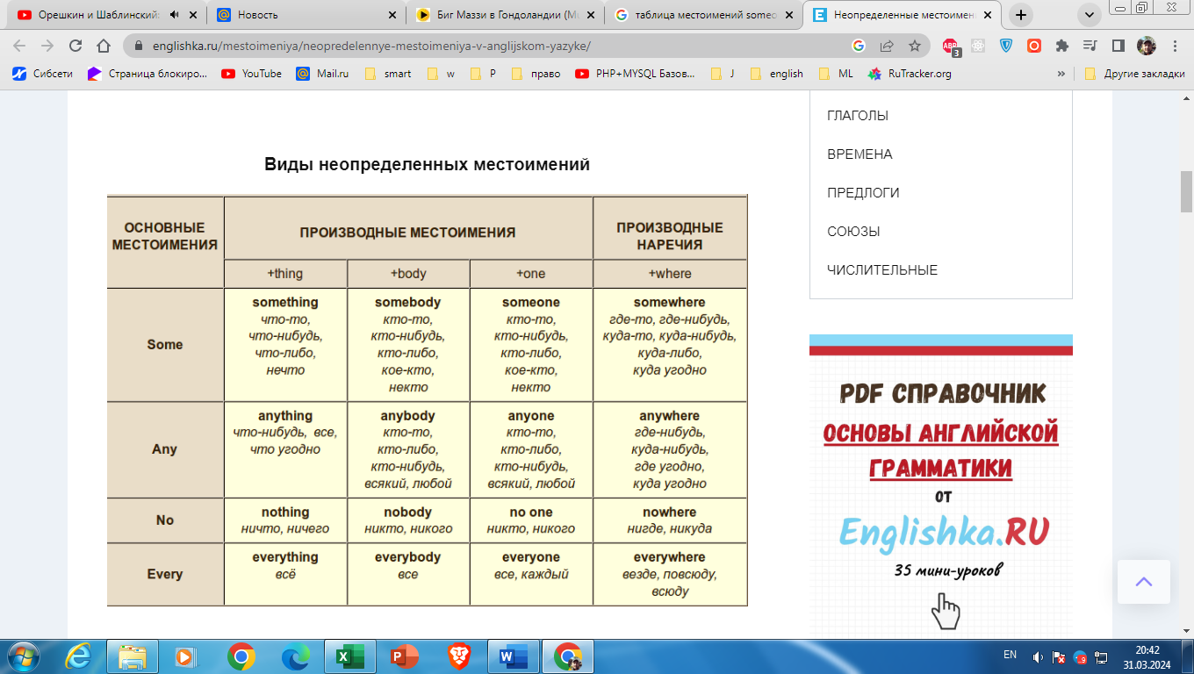

\*\*\*\*\*\*\*\*\*\*\*\*\*\*\*\*\*\*\*\*\*\*\*\*\*\*\*\*\*\*\*\*\*\*\*\*\*\*\*\*\*\*\*\*\*\*\*\*\*\*\*\*\*\*\*\*\*\*\*\*\*\*\*\*\*\*\*\*\*\*\*\*\*\*\*\*\*\*\*\*\*\*\*\*\*

\*\*\*\*\*\*\*\*\*\*\*\*\*\*\*\*\*\*\*\*\*\*\*\*\*\*\*\*\*\*\*\*\*\*\*\*\*\*\*\*\*\*\*\*\*\*

I have loved

Я имею полюбившуюся, (полюбившегося)

Подразумевает объект.

I have loved her.

\*\*\*\*\*\*\*\*\*\*\*\*\*\*\*\*\*\*\*\*\*\*\*\*\*\*\*\*\*\*\*\*\*\*\*\*\*\*\*\*\*\*\*\*\*\*

I have been loved

Я имею побывавшим полюбившимся

\*\*\*\*\*\*\*\*\*\*\*\*\*\*\*\*\*\*\*\*\*\*\*\*\*\*\*\*\*\*\*\*\*\*\*\*\*\*\*\*\*\*\*\*\*\*

I have been to London

I have been in London подразумевается, что он в Лондоне уже какое-то время, и находится всё ещё там. Сообщая это, говорящий находится в Лондоне. Обычно при этом указывается период. I have been in London for 2 weeks // for a year. I have been to London. - Я был (бывал) в Лондоне. Опыт к настоящему моменту. Был в своей жизни, неважно, когда. Сообщая это, говорящий находится в другом городе.

I have never been to London

Правильный перевод предложения "Я никогда не был в Англии" - **"I have never been to England"**.

В данном случае используется  **Present Perfect** (настоящее совершенное время), так как разговор идет о периоде жизни, который еще не закончился, период действия еще продолжается и есть связь с настоящим. По смыслу можно добавить - никогда в жизни. Я никогда в жизни не была в Англии.

    Употребление **Past Simple** (I was in England...) будет уместно только если событие останется в прошлом, например "I was in England last month (last year, last week)".

I have already done my homework

I've already been there twice and I'm impressed.

[I have already visited the United States.](https://context.reverso.net/%D0%BF%D0%B5%D1%80%D0%B5%D0%B2%D0%BE%D0%B4/%D0%B0%D0%BD%D0%B3%D0%BB%D0%B8%D0%B9%D1%81%D0%BA%D0%B8%D0%B9-%D1%80%D1%83%D1%81%D1%81%D0%BA%D0%B8%D0%B9/I+have+already+visited" \t "_blank)

I haven't been to London

\*\*\*\*\*\*\*\*\*\*\*\*\*\*\*\*\*\*\*\*\*\*\*\*\*\*\*\*\*\*\*\*\*\*\*\*\*\*\*\*\*\*\*\*\*\*\*\*\*\*\*\*\*\*\*\*\*\*\*\*\*\*\*\*\*\*\*\*\*\*\*\*\*\*\*\*\*\*\*\*\*\*\*\*\*\*\*\*\*\*\*\*\*\*\*\*\*\*\*\*\*\*\*\*\*\*\*\*\*\*\*\*\*\*